QUIGK-K Medien
Hallo!
Auf den nächsten Seiten warten Quiz-Fragen auf dich. Bitte lies die Fragen und Antwortmöglichkeiten genau durch. Pro Frage gibt es immer genau eine richtige Antwort. Hast du die richtige Antwort gefunden, dann kreuze sie an:
 | = richtige Antwort |  | = falsche Antwort

Aber keine Sorge, deine Antworten werden nicht benotet. Es ist also kein Problem, wenn du die Antwort nicht weißt. Kreuze dann „Ich weiß es nicht.“ an.

1 |  | Wenn du im Internet ein Video siehst, das dir Angst macht, bei wem kannst du dir Hilfe und Erklärungen holen?
 | Bei der Person, die das Video ins Internet hochgeladen hat.
 | Beim Besitzer der Internetseite, auf der du das Video gefunden hast.
 | Bei meinen Eltern oder meinem Lehrer oder meiner Lehrerin.
 | Ich weiß es nicht.

Welcher Begriff passt am besten zu …
2 Internetadresse |  | Telefon-Nummer |  | App |  | Webseite |  | weiß nicht

3 |  | Du willst für eine Hausübung mehr über den Winterschlaf von Murmeltieren erfahren und nutzt dafür eine Suchmaschine. Welche Suchbegriffe sind dafür am besten geeignet?
 | Murmeltier Hausübung.
 | Jahreszeiten Schlaf.
 | Murmeltier Schlaf.
 | Ich weiß es nicht.

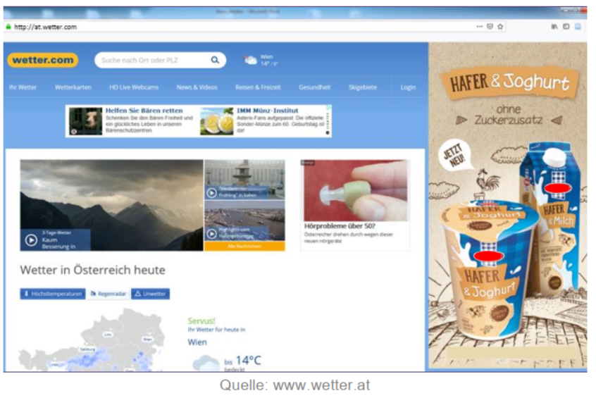
4 |  | Wo auf der Webseite findest du Werbung?
 | Die Österreich-Karte links unten ist Werbung.
 | Das Bild auf der rechten Seite ist Werbung.
 | Alles auf der Webseite ist Werbung.
 | Ich weiß es nicht.
5 |  | Bei welchen Inhalten auf der Webseite handelt es sich um Wettervorschau?
 | Alles außer das Bild ganz rechts ist Wettervorschau.
 | Nur die Bilder links oben sind Nachrichten.
 | Sowohl das Bild in der Mitte links als auch die Karte links unten sind Wettervorschau.
 | Ich weiß es nicht.

6 |  | Was passiert, wenn man auf das Bild ganz rechts klickt?
 | Es wird sich ein neues Fenster von HAFER & Joghurt öffnen.
 | Es passiert nichts.
 | Das Bild verschwindet.
 | Ich weiß es nicht.

Jetzt ist dein Rat gefragt, denn andere Kinder brauchen deine Hilfe. Lies dir ihre Probleme durch und gib ihnen einen Ratschlag.
7 |  | Marcel hat eine neue Handy-App installiert. Jetzt muss er seinen vollen Namen eintippen. Soll er das tun?
 | Er soll seinen Namen eintippen.
 | Er soll seine Eltern fragen, ob er seinen Namen eingeben darf.
 | Er soll gar keine Apps verwenden und diese App sofort löschen.
 | Ich weiß es nicht.
8 |  | Adrijana bekommt von einem Freund ein Foto auf ihr Handy geschickt, auf dem er auf einem Löwen reitet. Sie fragt dich, ob das denn echt sein kann. Was würdest du ihr antworten?
 | Da Fotos nicht verändert werden können, muss es echt sein.
 | Wenn ihr Freund ein Foto davon hat, muss es echt sein.
 | Fotos und Videos können mit Programmen verändert werden. Das Bild ist wahrscheinlich nicht echt.
 | Ich weiß es nicht.
9 |  | Kim sieht sich gerne Videos aus dem Internet an (zum Beispiel auf Youtube). Bevor das Video startet, wird aber noch ein anderes Video abgespielt. Kannst du Kim erklären, warum dieses Video abgespielt wird?
 | Das erste Video gehört zum zweiten Video dazu und wurde von derselben Person aufgenommen.
 | Kim hat sich nur verklickt. Videos werden nur abgespielt, wenn man sie anklickt.
 | Bei dem Video, das davor abgespielt wird, handelt es sich vermutlich um Werbung.
 | Ich weiß es nicht.

